 | Powiatowy Urząd Pracy  Rynek 27, 58–200 Dzierżoniów  tel.: /74/ 832 03 80, fax. /74/ 831 23 47  e-mail: sekretariat@pupdzierzoniow.pl  www.pupdzierzoniow.pl

o sytuacji na rynku pracy
w powiecie dzierżoniowskim
w SIERPNIU 2011 roku

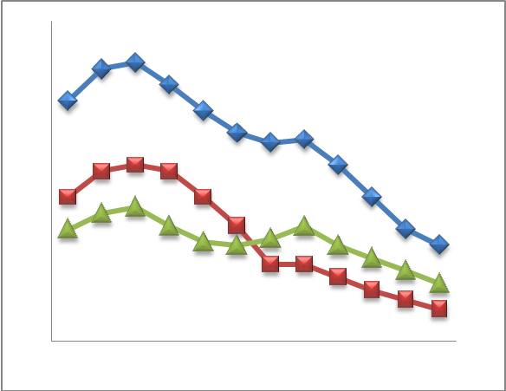
POWIATOWA STOPA BEZROBOCIA
NA KONIEC LIPCA 2011 ROKU
OSIĄGNĘŁA POZIOM 18,8 % /wykres 1/
to jest o 0,1 p.p. mniej niż w poprzednim miesiącu
(18,9 % na koniec czerwca 2011)
PLASUJE POWIAT NA 12 miejscu w województwie,
86 w kraju.
STOPA BEZROBOCIA w województwie: 11,9 %
w kraju: 11,7 %

STRUKTURA BEZROBOTNYCH

Na koniec sierpnia w ewidencji tutejszego urzędu pozostawały 6 042 osoby bezrobotne
(to jest o 122 osoby więcej niż w poprzednim miesiącu) /wykres 2/.
Zarejestrowani pochodzą z gmin /tab. 1, wykres 3/:
- m. Dzierżoniów 1 973 os.,
- m. Bielawa 1 849 os.,
- m. Pieszyce 569 os.,
- g. Dzierżoniów 576 os.,
- m. Piława Górna 434 os.,
- g. Łagiewniki 323 os.,
- m i g. Niemcza 318 os.
Wśród zarejestrowanych /tab. 2, 3/:
- 54,1 % stanowią kobiety,
- 73,4 % nie posiada prawa do zasiłku,
- 17,5 % zamieszkuje na wsi,
- 9,9 % to osoby dotychczas niepracujące.

Populacja osób będących w „szczególnej sytuacji na rynku pracy” /definicja - ustawa o promocji zatrudnienia i instytucjach rynku pracy/,
ukształtowała się na poziomie /tab.4/:

bez wykształcenia średniego | 57,5%
długotrwale bezrobotni | 45,7%
bez kwalifikacji zawodowych | 36,3%
powyżej 50 roku życia | 29,2%
bez doświadczenia zawodowego | 14,3%
do 25 roku życia | 15,6%
samotnie wychowujący co najmniej  jedno dziecko do 18 roku życia | 11,1%
niepełnosprawni | 10,4%
kobiety, które nie podjęły zatrudnienia  po urodzeniu dziecka | 7,0%
którzy po odbyciu kary pozbawienia wolności nie podjęli zatrudnienia | 1,9%
którzy ukończyli szkołę wyższą do 27 roku życia | 0,9%

BILANS BEZROBOTNYCH
/tab.5/

W sierpniu:
- zarejestrowano 846 osób /wykres 4/,
z tego:
- kobiet 455,
- mężczyzn 391,

w tym:
- bez prawa do zasiłku 656,
- dotychczas niepracujących 139,
- po raz pierwszy 121,

  - wyłączono z ewidencji 724 osoby /wykres 5 /,
z tego:
- kobiet 370,
- mężczyzn 354,

- w tym z tytułu:
- podjęcia pracy 304,
- niepotwierdzenia gotowości do podjęcia pracy 281,
- dobrowolnej rezygnacji ze statusu 63,
- odmowy bez uzasadnionej przyczyny przyjęcia
- propozycji odpowiedniego zatrudnienia
lub innej pracy zarobkowej, lub uczestnictwa
w aktywnych programach rynku pracy 44,
- inne 32.

SPADEK / PRZYROST BEZROBOCIA

W sierpniu odnotowano wzrost bezrobocia
w stosunku do poprzedniego miesiąca o 122 osoby.

/wykres przedstawia zmiany bezrobocia w ciągu ostatnich 13 miesięcy
z wyznaczoną linią trendu/.

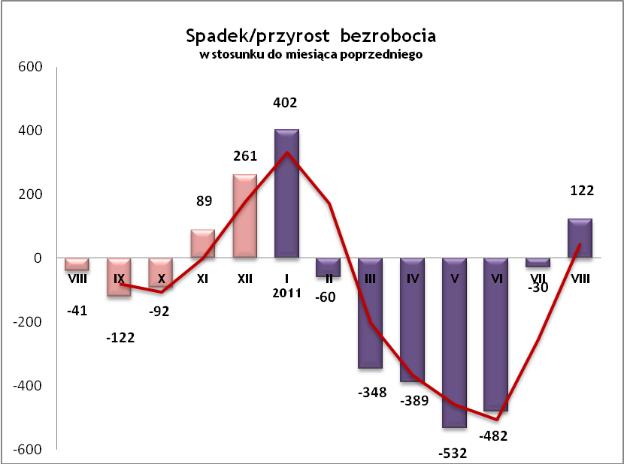

OFERTY PRACY

Do urzędu wpłynęły 223 oferty pracy
/wolne miejsca zatrudnienia/, dotyczyły one stanowisk:

pracownik produkcji | 42
robotnik ogólnobudowlany i wykończeniowy | 28
dekarz | 10
handlowiec/ sprzedawca | 18
szwaczka | 20
kontroler jakości | 10
dozorca/pracownik ochrony | 23
operator koparki/ ładowarki | 9
stolarz | 2
kelner/ barman | 5
magazynier | 2
kierowca | 9
ślusarz/ szlifierz/ tokarz | 7
pracownik porządkowy | 6
pomoc kuchenna | 2
księgowa | 2
pracownik biurowy | 3
nauczyciel | 3
fryzjerka/ kosmetyczka | 2
monter | 2
mechanik pojazdów | 2
inne | 16

Na jeden zgłoszony wakat przypadało
27 zarejestrowanych bezrobotnych, podczas gdy rok wcześniej (VIII 2010) – 50 zarejestrowanych na jeden wakat.

REALIZOWANE PROJEKTY


"CHWYTAJ DZIEŃ"
REALIZOWANE DZIAŁANIA
(zgodnie z ustawą o promocji zatrudnienia i instytucjach rynku pracy)

 jednorazowe środki na podjęcie działalności gospodarczej – bezzwrotna pomoc finansowa w rozpoczęciu działalności gospodarczej /kwota środków nie może być wyższa niż 6 – krotna wysokość przeciętnego wynagrodzenia/.

 staż - umożliwiający zdobycie doświadczenia zawodowego, nowych kwalifikacji, umiejętności zawodowych. Uczestnik stażu otrzymuje:
- stypendium w wysokości 120% zasiłku dla bezrobotnych;
- ubezpieczenie emerytalne, rentowe i wypadkowe;
- 2 dni wolne za każde 30 dni odbywania stażu;
- zaświadczenie o odbyciu stażu.

RUSZAJ Z NAMI NA RYNEK PRACY
ZAPRASZAMY !!!
- PUP Dzierżoniów– Rynek 27, parter, pokój nr 3 i 5,

- Filia w Bielawie – ul. Wolności 109, parter, pokój nr 2.
WYDATKI FUNDUSZU PRACY
W 2011r. ze środków Funduszu Pracy wydano | 18 956,2 | tys. zł, z tego /wykres 7,8/:
W 2011r. ze środków Funduszu Pracy wydano | [tys. zł] | %
formy obligatoryjne | 11 595,5 | 100,00%
zasiłki dla bezrobotnych | 11 001,2 | 94,87%
dodatki aktywizacyjne | 594,3 | 5,13%
 |  |  | liczba osób | w tym osoby niepełnosprawne
programy aktywizacji bezrobotnych (w tym osoby, które rozpoczęły program w 2010 r. i kontynuowały go w 2011 r.) | 6 749,2 | 100,00% | 1754 | 110
stypendia stażowe | 4 626,2 | 68,54% | 835 | 25
jednorazowe środki na podjęcie działalności gospodarczej | 685,1 | 10,15% | 46 | 0
refundacja kosztów wyposażenia lub doposażenia stanowiska pracy | 240,0 | 3,56% | 23 | 0
roboty publiczne | 792,0 | 11,74% | 175 | 8
prace interwencyjne | 101,5 | 1,50% | 30 | 0
zwrot kosztów przejazdu, zakwaterowania | 103,5 | 1,53% | 296 | 11
szkolenia dla bezrobotnych (kwota należna instytucji szkoleniowej) | 0,0 | 0,00% | 108 | 15
stypendia szkoleniowe | 136,1 | 2,02% | 108 | 15
studia podyplomowe (kwota należna organizatorowi studiów) | 6,7 | 0,10% | 4 | 0
stypendia za okres studiów podyplomowych | 26,6 | 0,39% | 4 | 0
koszty badań lekarskich | 11,4 | 0,17% | 217 | 51
zwrot kosztów opieki nad dzieckiem do lat 7 | 16,0 | 0,24% | 19 | 0
stypendium z tyt. kontyn. nauki | 4,1 | 0,06% | 1 | 0
pozostałe wydatki | 611,5

Dzierżoniów, 15.09.2011

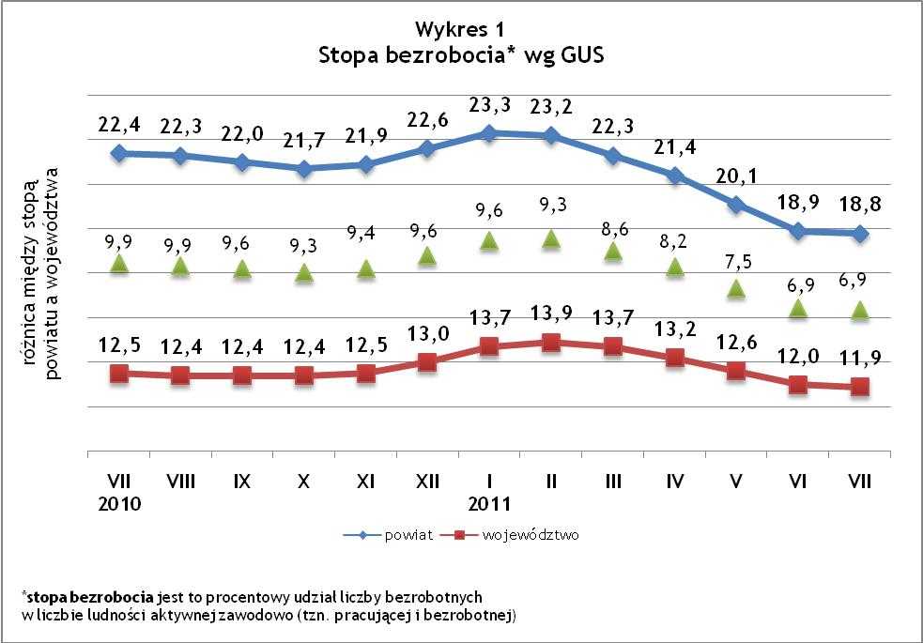
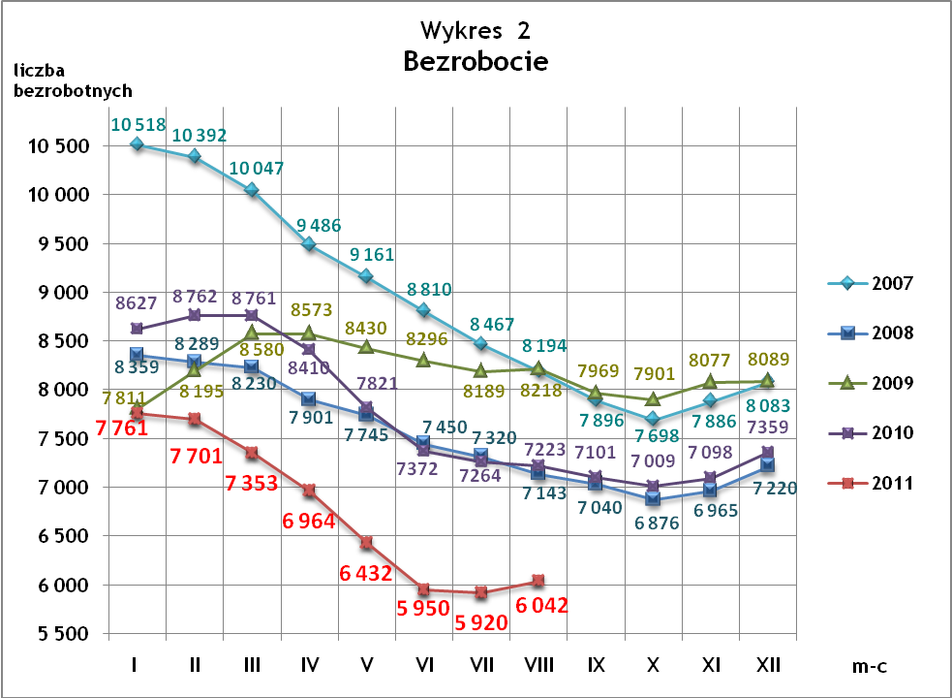
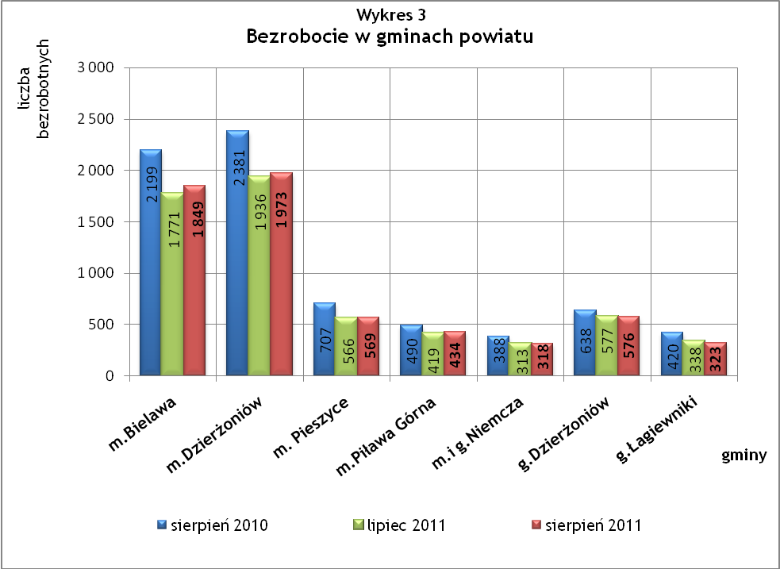

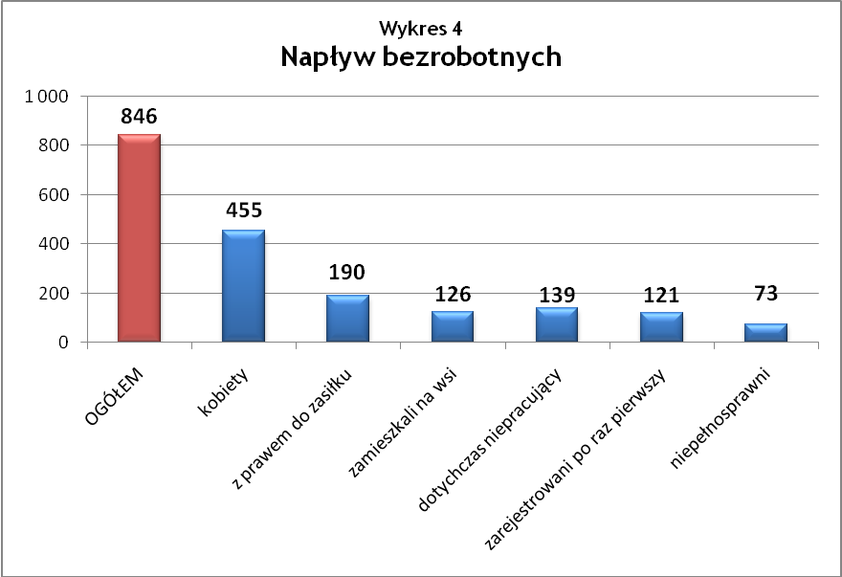

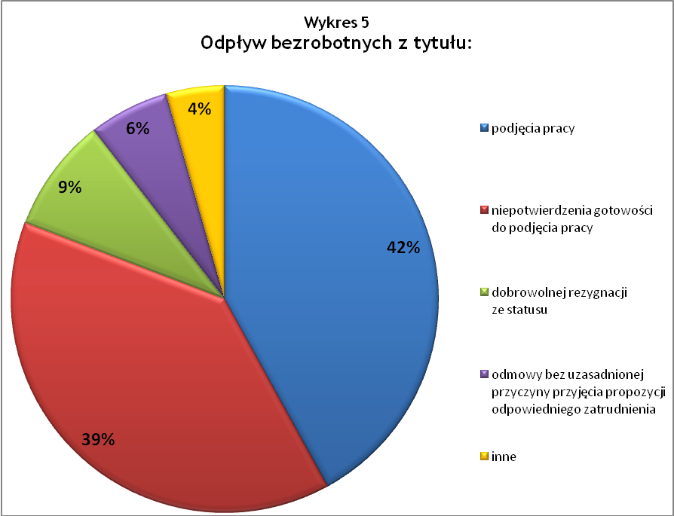
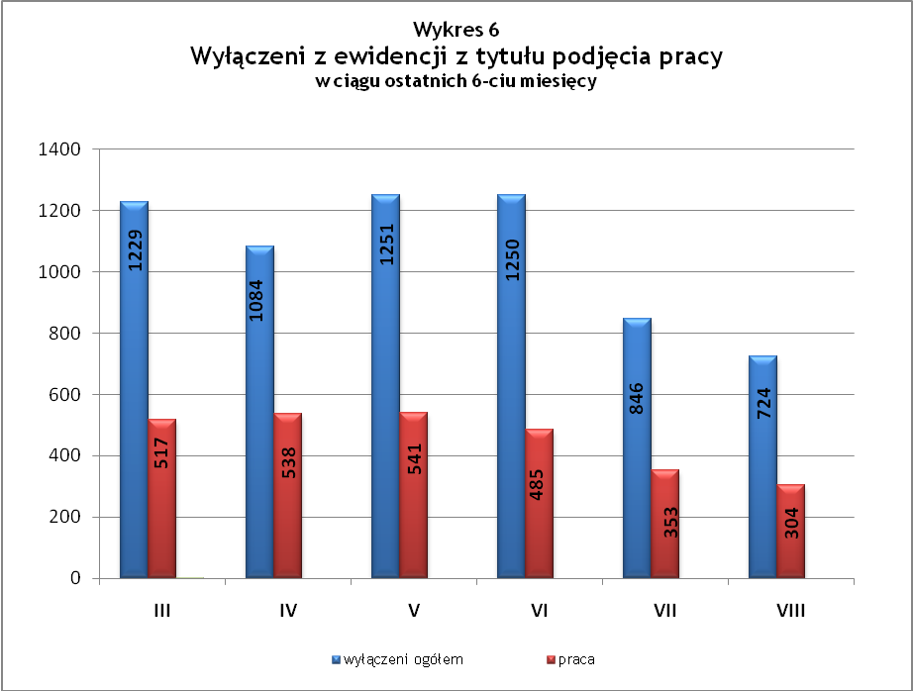

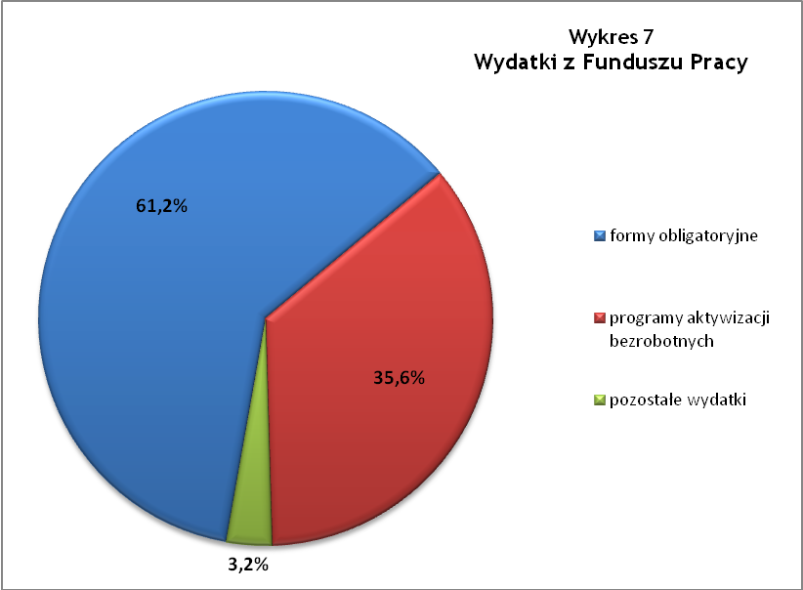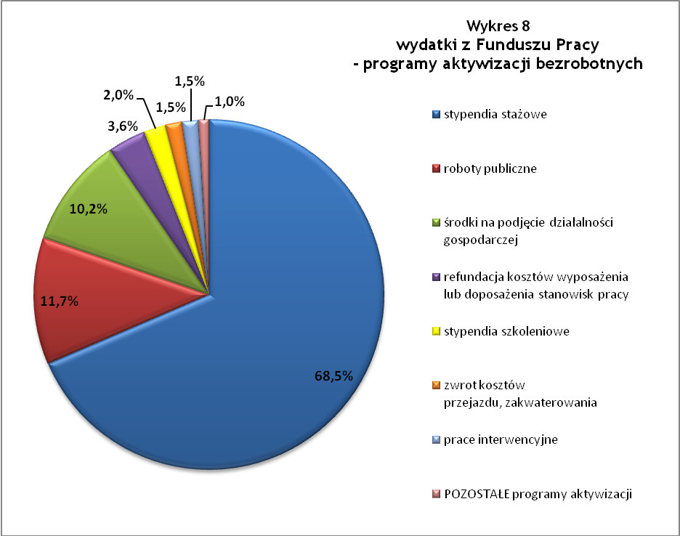
* POZOSTAŁE:
- studia podyplomowe | 0,5%
- zwrot kosztów opieki nad dzieckiem do lat 7 | 0,2%
- koszty badań lekarskich | 0,2%
- stypendium z tyt. kontyn. nauki | 0,1%

Tabela 1
Bezrobocie w gminach powiatu
gminy |  | liczba zarejestrowanych bezrobotnych |  |  | przyrost/spadek w stosunku do poprzedniego:
 |  |  |  |  | roku |  | miesiąca
 |  | VIII 2010 | VII 2011 | VIII 2011 | ogółem | % | ogółem | %
m Bielawa | o | 2 199 | 1 771 | 1 849 | -350 | -15,9 | 78 | 4,4
m Bielawa | k | 1 075 | 927 | 990 | -85 | -7,9 | 63 | 6,8
m Dzierżoniów | o | 2 381 | 1 936 | 1 973 | -408 | -17,1 | 37 | 1,9
m Dzierżoniów | k | 1 203 | 1 039 | 1 068 | -135 | -11,2 | 29 | 2,8
m Pieszyce | o | 707 | 566 | 569 | -138 | -19,5 | 3 | 0,5
m Pieszyce | k | 349 | 299 | 295 | -54 | -15,5 | -4 | -1,3
m Piława Górna | o | 490 | 419 | 434 | -56 | -11,4 | 15 | 3,6
m Piława Górna | k | 248 | 243 | 247 | -1 | -0,4 | 4 | 1,6
m i g Niemcza | o | 388 | 313 | 318 | -70 | -18,0 | 5 | 1,6
m i g Niemcza | k | 213 | 169 | 165 | -48 | -22,5 | -4 | -2,4
g Dzierżoniów | o | 638 | 577 | 576 | -62 | -9,7 | -1 | -0,2
g Dzierżoniów | k | 346 | 309 | 307 | -39 | -11,3 | -2 | -0,6
g Łagiewniki | o | 420 | 338 | 323 | -97 | -23,1 | -15 | -4,4
g Łagiewniki | k | 201 | 196 | 195 | -6 | -3,0 | -1 | -0,5
Powiat | o | 7 223 | 5 920 | 6 042 | -1 181 | -16,4 | 122 | 2,1
Powiat | k | 3 635 | 3 182 | 3 267 | -368 | -10,1 | 85 | 2,7

Tabela 2
Zmiany poziomu bezrobocia
wyszczególnienie | liczba zarejestrowanych bezrobotnych |  |  | przyrost/spadek w stosunku do poprzedniego:
wyszczególnienie |  |  |  | roku |  | miesiąca
wyszczególnienie | VIII 2010 | VII 2011 | VIII 2011 | ogółem | % | ogółem | %
1. bezrobotni - ogółem | 7 223 | 5 920 | 6 042 | -1 181 | -16,4 | 122 | 2,1
w tym: kobiety | 3 635 | 3 182 | 3 267 | -368 | -10,1 | 85 | 2,7
mężczyźni | 3 588 | 2 738 | 2 775 | -813 | -22,7 | 37 | 1,4
z prawem do zasiłku | 1 821 | 1 578 | 1 605 | -216 | -11,9 | 27 | 1,7
bez prawa do zasiłku | 5 402 | 4 342 | 4 437 | -965 | -17,9 | 95 | 2,2
dotychczas niepracujący | 891 | 545 | 596 | -295 | -33,1 | 51 | 9,4
zamieszkali na wsi | 1 232 | 1 064 | 1 055 | -177 | -14,4 | -9 | -0,8
2. poszukujący pracy | 77 | 39 | 32 | -45 | -58,4 | -7 | -17,9

Tabela 3
Bezrobotni bez prawa do zasiłku
gminy | liczba bezrobotnych |  |  | w tym bez prawa do zasiłku |  |  | % udział bezrobotnych bez prawa do zasiłku
gminy | VIII 2010 | VII 2011 | VIII 2011 | VIII 2010 | VII 2011 | VIII 2011 | VIII 2010 | VII 2011 | VIII 2011
m Bielawa | 2 199 | 1 771 | 1 849 | 1 655 | 1 291 | 1 357 | 75,3% | 72,9% | 73,4%
m Dzierżoniów | 2 381 | 1 936 | 1 973 | 1 770 | 1 400 | 1 433 | 74,3% | 72,3% | 72,6%
m Pieszyce | 707 | 566 | 569 | 545 | 425 | 430 | 77,1% | 75,1% | 75,6%
m Piława Górna | 490 | 419 | 434 | 352 | 285 | 291 | 71,8% | 68,0% | 67,1%
m i g Niemcza | 388 | 313 | 318 | 293 | 237 | 236 | 75,5% | 75,7% | 74,2%
g Dzierżoniów | 638 | 577 | 576 | 479 | 451 | 448 | 75,1% | 78,2% | 77,8%
g Łagiewniki | 420 | 338 | 323 | 308 | 253 | 242 | 73,3% | 74,9% | 74,9%
POWIAT | 7 223 | 5 920 | 6 042 | 5 402 | 4 342 | 4 437 | 74,8% | 73,3% | 73,4%

Tabela 4
Struktura i bilans bezrobotnych w szczególnej sytuacji
na rynku pracy
Bezrobotni będący w szczególnej sytuacji na rynku pracy |  | liczba zarejestrowanych bezrobotnych |  |  |  | przyrost/ spadek w stosunku do poprzedniego
 |  | VIII 2010 | VII 2011 | VIII 2011 | % ogółu | roku | miesiąca
Liczba bezrobotnych | o | 7 223 | 5 920 | 6 042 | 100,0% | -1 181 | 122
w tym: | k | 3 635 | 3 182 | 3 267 | 54,1% | -368 | 85
do 25 roku życia | o | 1 291 | 898 | 941 | 15,6% | -350 | 43
do 25 roku życia | k | 758 | 576 | 600 | 9,9% | -158 | 24
którzy ukończyli szkołę wyższą, do 27 roku życia | o | 58 | 37 | 53 | 0,9% | -5 | 16
którzy ukończyli szkołę wyższą, do 27 roku życia | k | 38 | 24 | 35 | 0,6% | -3 | 11
długotrwale bezrobotni | o | 3 312 | 2 734 | 2 763 | 45,7% | -549 | 29
długotrwale bezrobotni | k | 1 747 | 1 479 | 1 501 | 24,8% | -246 | 22
kobiety, które nie podjęły zatrudnienia po urodzeniu dziecka | o/k | 516 | 412 | 424 | 7,0% | -92 | 12
powyżej 50 roku życia | o | 1 947 | 1 763 | 1 767 | 29,2% | -180 | 4
powyżej 50 roku życia | k | 731 | 681 | 689 | 11,4% | -42 | 8
bez kwalifikacji zawodowych | o | 2 331 | 2 158 | 2 191 | 36,3% | -140 | 33
bez kwalifikacji zawodowych | k | 1 327 | 1 284 | 1 324 | 21,9% | -3 | 40
bez doświadczenia zawodowego | o | 1 224 | 806 | 866 | 14,3% | -358 | 60
bez doświadczenia zawodowego | k | 757 | 540 | 579 | 9,6% | -178 | 39
bez wykształcenia średniego | o | 4 256 | 3 426 | 3 475 | 57,5% | -781 | 49
bez wykształcenia średniego | k | 1 789 | 1 511 | 1 544 | 25,6% | -245 | 33
samotnie wychowujący co najmniej jedno dziecko do 18 roku życia | o | 705 | 657 | 670 | 11,1% | -35 | 13
 | k | 616 | 569 | 584 | 9,7% | -32 | 15
którzy po odbyciu kary pozbawienia wolności nie podjęli zatrudnienia | o | 168 | 115 | 117 | 1,9% | -51 | 2
 | k | 11 | 8 | 8 | 0,1% | -3 | 0
niepełnosprawni | o | 546 | 610 | 630 | 10,4% | 84 | 20
niepełnosprawni | k | 263 | 306 | 307 | 5,1% | 44 | 1

Tabela 5
Napływ i odpływ bezrobotnych
wyszczególnienie | miesiąc sprawozdawczy |  |  | przyrost/spadek w stosunku do poprzedniego:
wyszczególnienie | 2010 | 2011 |  | roku | miesiąca
wyszczególnienie | VIII | VII | VIII | roku | miesiąca
1. napływ bezrobotnych - ogółem | 932 | 816 | 846 | -86 | 30
w tym:
- kobiety | 497 | 428 | 455 | -42 | 27
- mężczyźni | 435 | 388 | 391 | -44 | 3
- z prawem do zasiłku | 200 | 206 | 190 | -10 | -16
- bez prawa do zasiłku | 732 | 610 | 656 | -76 | 46
- poprzednio pracujący | 742 | 728 | 707 | -35 | -21
- dotychczas niepracujący | 190 | 88 | 139 | -51 | 51
- niepełnosprawni | 53 | 70 | 73 | 20 | 3
- zamieszkali na wsi | 163 | 132 | 126 | -37 | -6
- zarejestrowani po raz  pierwszy | 145 | 107 | 121 | -24 | 14
2. odpływ bezrobotnych - ogółem | 973 | 846 | 724 | -249 | -122
w tym:
- kobiety | 427 | 392 | 370 | -57 | -22
- mężczyźni | 546 | 454 | 354 | -192 | -100
w tym m.in. z tytułu:
- podjęcia pracy | 425 | 353 | 304 | -121 | -49
- niepotwierdzenia  gotowości do pracy | 252 | 339 | 281 | 29 | -58
- dobrowolnej rezygnacji  ze statusu | 49 | 65 | 44 | -5 | -21

Tabela 6
Liczba niepełnosprawnych bezrobotnych i poszukujących pracy zarejestrowanych w 2011 r.
miesiąc | bezrobotni |  |  | poszukujący pracy
miesiąc | ogółem | w tym niepełnosprawni | % | ogółem | w tym niepełnosprawni niepozostający w zatrudnieniu | %
luty | 7 701 | 638 | 8,28% | 62 | 33 | 53,23%
marzec | 7 353 | 664 | 9,03% | 59 | 32 | 54,24%
kwiecień | 6 964 | 658 | 9,45% | 45 | 25 | 55,56%
maj | 6 432 | 648 | 10,07% | 42 | 23 | 54,76%
czerwiec | 5 950 | 599 | 10,07% | 39 | 19 | 48,72%
lipiec | 5 920 | 610 | 10,30% | 39 | 18 | 46,15%
sierpień | 6 042 | 630 | 10,43% | 32 | 14 | 43,75%

